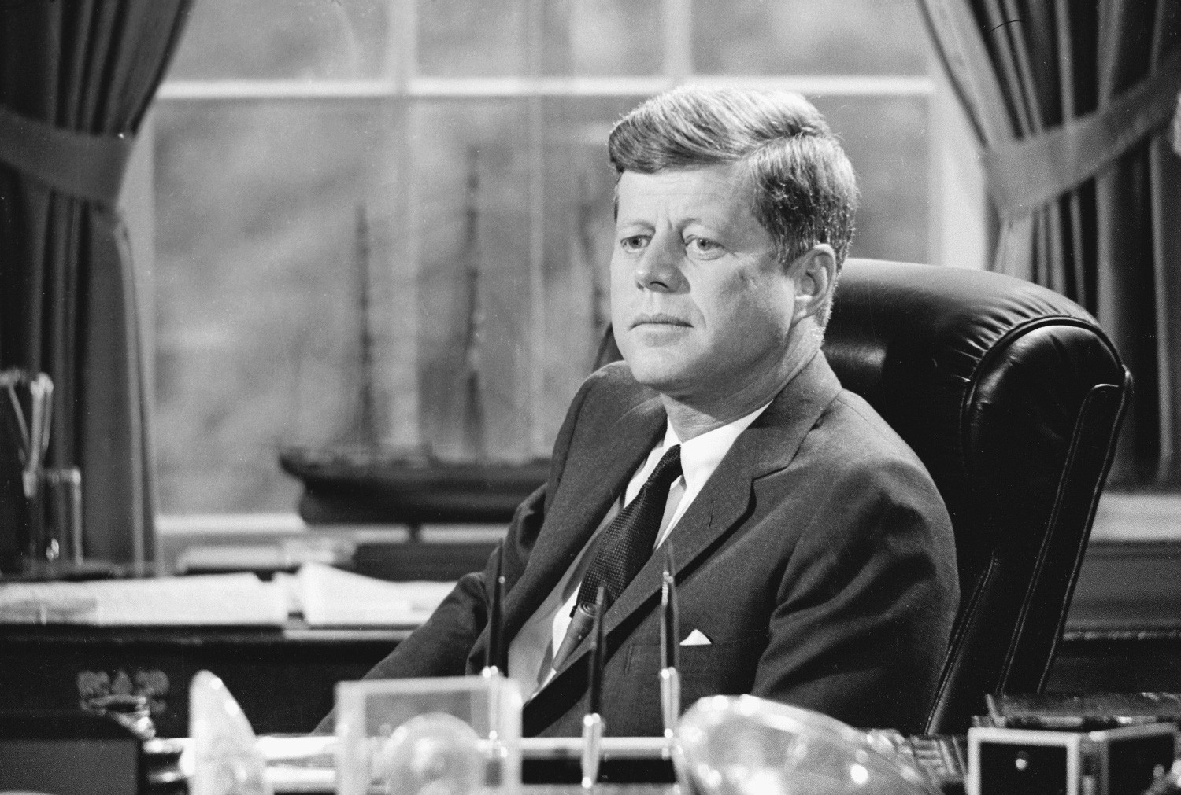

**Как в Советском Союзе отреагировали на смерть Кеннеди**

В 2017 в США рассекретили почти 300 файлов об убийстве Кеннеди.

26 октября 2017 года в США опубликовали [тысячи документов об убийстве Джона Кеннеди](https://www.archives.gov/research/jfk), многие из которых были обнародованы впервые. Изначально планировалось выложить в свободный доступ 3150 файлов, однако часть из них осталась засекреченной и будет выложена на сайте государственного архива только 26 апреля 2018 года. Дональд Трамп объяснил задержку просьбой федеральных агентств и ведомств дать им время на дополнительное ознакомление с документами.

В некоторых файлах содержатся [сведения о реакции советского руководства](https://www.archives.gov/files/research/jfk/releases/docid-32204484.pdf) на смерть Кеннеди. Так, в записке 1966 года директор ФБР Джон Гувер со ссылкой на источник в ССР сообщает о «шоке и смятении», с которыми там встретили эту новость. «В церквях звонили в колокола в память о президенте», — значится в справке.

Кроме того, советские власти были крайне обеспокоены последствиями смерти Кеннеди, который, как говорится в записке, полностью устраивал СССР в качестве президента США. Теперь же «без лидерства некоторые безответственные генералы могли запустить ядерную атаку на СССР», говорится в документе. Члены Коммунистической партии опасались, что убийство Кеннеди могло быть заговором, чтобы усилить напряжение на международной арене и развязать войну. Подозрение советских руководителей пало на преемника Кеннеди, Линдона Джонсона.

В документе также приводятся показания бывшего агента Юрия Носенко, который рассказал, что убийца Кеннеди Ли Харви Освальд привлек внимание советских спецслужб вскоре после прибытия в СССР в 1959 году. По его словам, советские чиновники сочли его «невротическим маньяком, который не лоялен ни своей стране, ни чему-либо другому» и приняли решение о его депортации в Штаты.

Кроме того, ФБР опасалось распространения конспирологических теорий, связанных с посещением Освальдом посольства СССР в Мексике 23 сентября 1963 года, где будущий убийца Кеннеди подал заявление на получение советской визы.

Ли Харви Освальд был задержан через 40 минут после смерти Кеннеди. Свою причастность к убийству президента преступник отрицал. Он был застрелен 24 ноября во время перевода из полицейского управления в окружную тюрьму владельцем ночного клуба Джеком Руби в прямом эфире телевизионного репортажа. Отметим, что в ночь перед убийством в далласский офис ФБР поступил звонок с угрозами в адрес заключенного от некого «члена комитета, организованного с целью убийства Освальда», но усиление мер защиты не спасло его от покушения. Сам Руби, настоящая фамилия которого Рубинштейн, утверждал, что не звонил в ФБР.